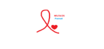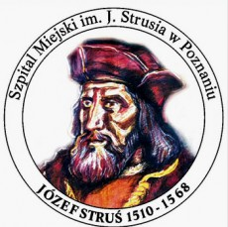
FORMULARZ ZGŁOSZENIOWY
Konferencja: "Współczesne wyzwania w zakresie działań na rzecz rozwiązywania lokalnych problemów dotyczących HIV i AIDS w Poznaniu"
Organizator: Miasto Poznań
Data: 26 października 2023 roku
Adres: Sala konferencyjna w Centrum “Świt” ul. Świt 34/36 Poznań (I piętro)

1. | Imię i nazwisko  uczestnika/uczestniczki
2. | Adres e-mail uczestnika/ uczestniczki
3. | 3. Miejsce pracy/  Organizacja

Wypełniony i podpisany formularz prosimy przesłać do dnia 20.10.2023 r. na adres email: iwona_garczynska@um.poznan.pl
Potwierdzenie uczestnictwa otrzymacie Państwo drogą mailową na adres wskazany w formularzu, do dnia 24.10.2023 r.

Ze względu na ograniczoną liczbę miejsc, o uczestnictwie w konferencji decyduje kolejność zgłoszeń. Organizator zastrzega sobie prawo do wcześniejszego zakończenia procesu rekrutacyjnego oraz do zmian w programie konferencji.
Udział w konferencji jest bezpłatny.
Informacje o przetwarzaniu danych osobowych
Informacja nt. przetwarzania danych osobowych zgodnie z art. 13 ust. 1 i ust. 2 ogólnego rozporządzenia o ochronie danych osobowych (RODO) z dnia 27 kwietnia 2016 r. znajduje się na stronie Miasta Poznania: https://www.poznan.pl/mim/main/-,p,42126,42127,42487.html.
…………………………………………………………….
Data i podpis uczestnika

